1.

Clona = omezuje množství světla, které projde objektivem

Závěrka = „dvířka“ co se otevřou, když fotoaparát má pořídit fotku

Senzor = snímá požadovaný obraz

2.

ISO = určuje citlivost světla

3.

Canon EOS R7

Typ: Kompakt s výměnným objektivem / bezzrcadlovka

Formát: APS-C

Crop: 1,6X

Rozsah: 100–32000

Max Rozlišení: 32,5 Mpx

Rozsah expozičních časů: 1/8000 – 30

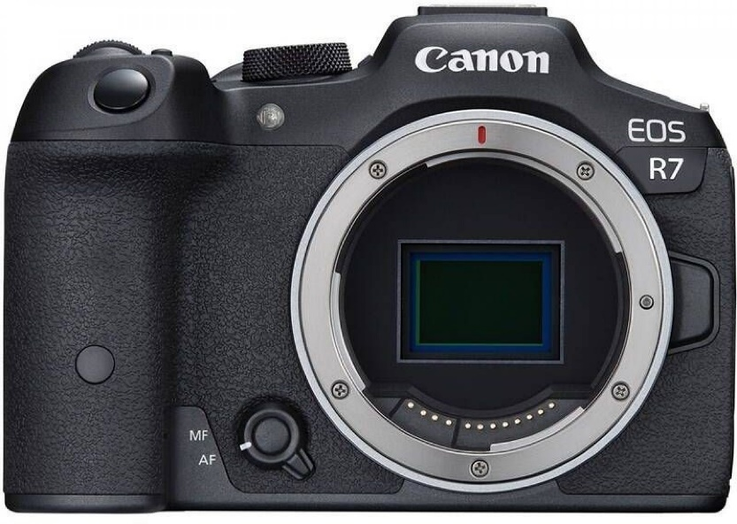Cena: 33 990 – 42 990 Kč (tělo – s objektivem)